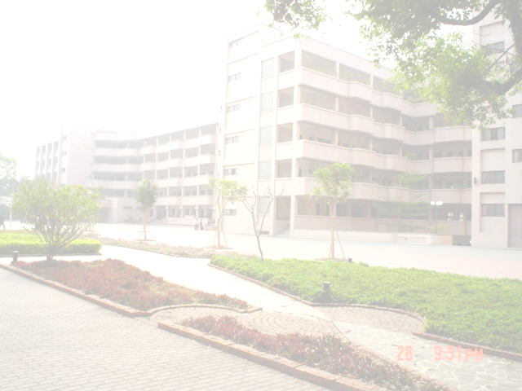


參 賽 證 明

科 年 班 同學
參加屏榮高級中學 學年度

競賽
參賽組別： 組
為鼓勵同學重視校內活動，培養參加公開競賽之興趣，期使所學精益求精，藉由此相互觀摩切磋，以提高其專業素養！
特此證明 以資勉勵

主辦單位：屏榮高中學務處

中 華 民 國 年 月 日

